

PAUTA ACTIVIDADES: INTERPRETAR INFORMACIÓN DESDE GRÁFICOS DE BARRAS DOBLES (I)

Actividad 1:
El profesor consulta a los estudiantes por el deporte que practican durante la semana. Él registró en este gráfico los resultados.

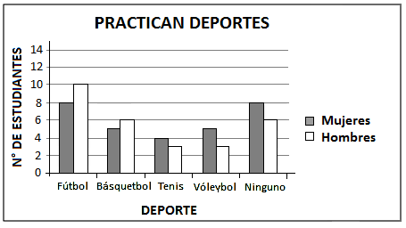

Completa:

- El deporte que más les gusta practicar a los hombres es........el fútbol.....................

- A las mujeres les gusta más el........tenis y el vóleibol........... que a los hombres.

- Los que no practican deportes son en total....14... estudiantes.

Responde:

- ¿Cuántos hombres más que las mujeres practican deportes?

........Según el gráfico, la misma cantidad de hombres y mujeres practican deportes.......

- ¿Por qué es saludable practicar deportes?

.........Múltiples respuestas.........................................................................................................

Actividad 2:
La escuela realiza una campaña para el reciclado. Los sextos básicos reunieron las cantidades que se muestran en el gráfico.

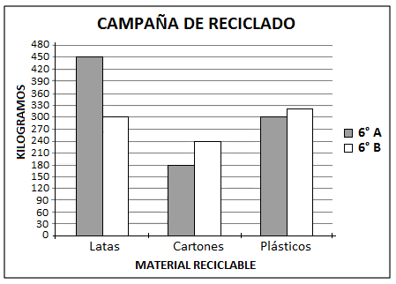

Responde:

- ¿Cuál es el curso que juntó más kilogramos de material para el reciclaje?

.......El curso que juntó más material reciclable fue el 6° A con 930 kilogramos......................

- ¿Cuántos kilogramos de diferencia hay entre los dos cursos?

......El 6° B juntó 860 kilogramos, por lo tanto hay 70 kilogramos de diferencia entre ambos cursos.............

Elaborado por: Programa de Educación Rural División de Educación General; Ministerio de Educación.
Módulo didáctico para la enseñanza y el aprendizaje de la asignatura de Matemática en escuelas rurales multigrado.

